教学资源库使用说明
一、选择网速最快的服务器
教育网服务器 | http://www.czj.uestc.edu.cn
电信服务器 | http://www.remotedu.com
网通服务器 | http://wt.remotedu.com
（图1）
进入“电子科技大学网络教育学院网站首页”（见图2）。

二、点击首页顶部“资源中心”

点击这里
（图2）
进入“教学资源库”（见图3）。

三、以用户名和密码登录

点击这里
（图3）
进入登录页面（见图4）。
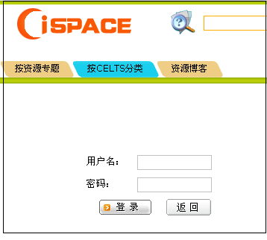
1.用户名为学生证上的学号；
2.密码默认为身份证号；
3.输入后点击“登录”。
登录之后进入文件下载页面（见图5）。
（图4）
四、下载文件
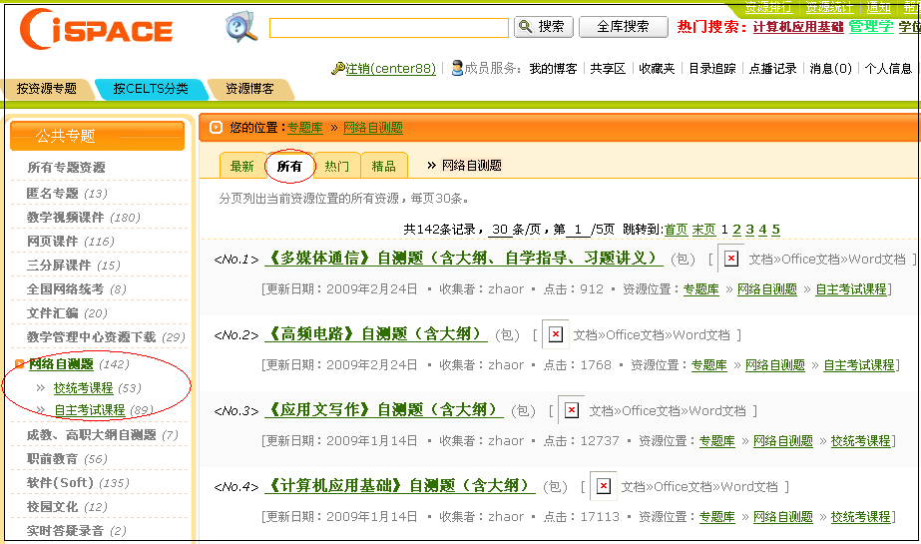
步骤二：选定“所有”选项卡
（图5）
步骤一：
1.在网页左上角“公共专题”下点击“网络自测题”；
2.点击后页面跳转，同时“网络自测题”字体颜色由黑色变为绿色。
步骤三：搜寻、下载本学期所开设的课程的考试大纲和自测题。

五、注意事项
1.下载资料要根据页面提示先安装“客户端软件”（点击下载、安装）。
2.下载的资料如打不开，请安装“阅读器软件”（点击下载、安装）；如文档中出现乱码，请安装“公式编辑器软件”（点击下载、安装）。
3.软件安装后重新启动计算机，然后再打开相应的文档。。

